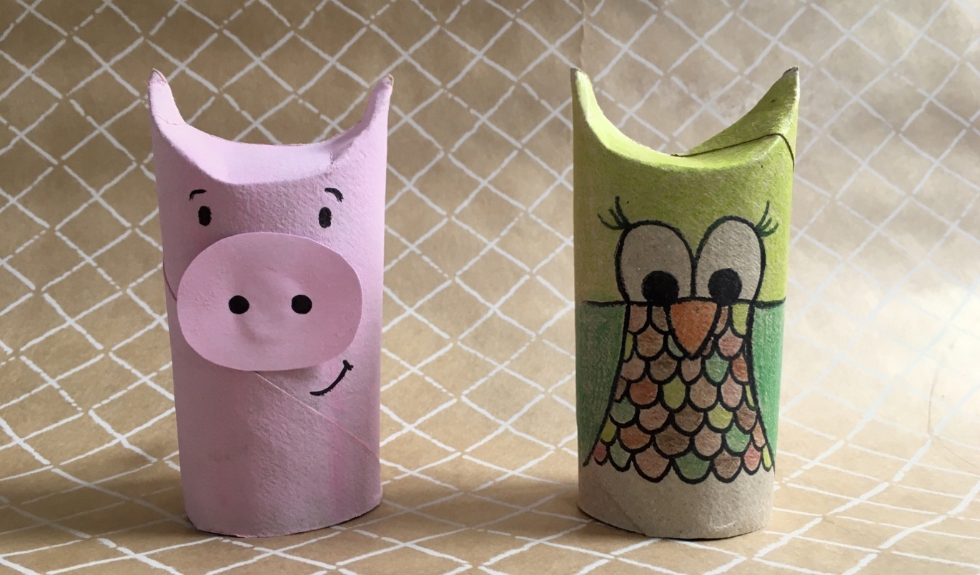

ŽIVALI IZ ROLIC PAPIRJA

Potrebuješ:
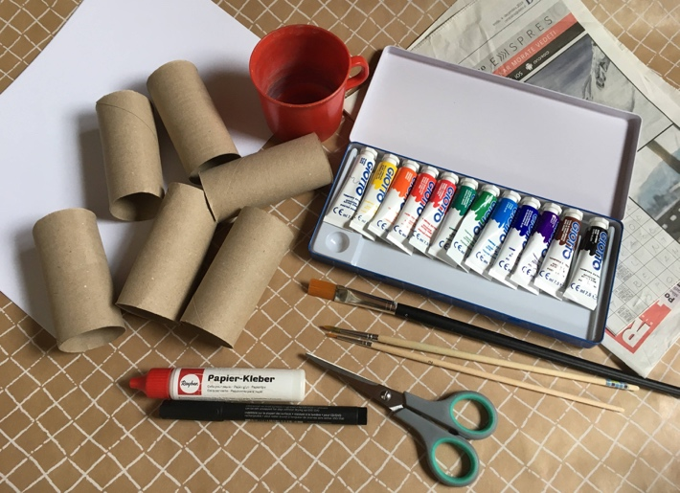

1. Zaščiti delovno površino s časopisnim papijem.
2. Vzemi rolico papirja in jo pobarvaj z ustrezno tempera barvo (če jih nimaš, lahko pobarvaš tudi z barvicami, voščenkami ...).
3. Medtem ko čakaš, da se barva na rolici posuši, si lahko pripraviš vse potrebne dodatke, ki jih potrebuješ za svojo žival. Lahko jih izstrižeš iz barvnega papirja ali pa bel papir pobarvaš z ustrezno barvo.
4. Na koncu vse skupaj zlepiš in s črnim flomastrom dorišeš potrebne podrobnosti.
5. Slikaj vse živali, ki si jih naredil (eno, dve, tri ... cel živalski vrt) in fotografijo pošlji učiteljici, da jo bo objavila v mapi Oglašanje iz kašeljske karantene.

Nastale živali so idealne lutke, tako da če ti ustvarjalnost ne da miru, lahko odigraš pravo malo predstavo. Prosi nekoga od domačih, da te posname. Če bo filmček prevelik za pošiljanje, si ga bomo ogledali, ko se spet srečamo.

Veliko ustvarjalnega navdiha!

S tempera barvami: Z barvicami:
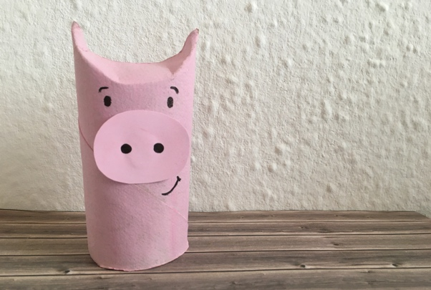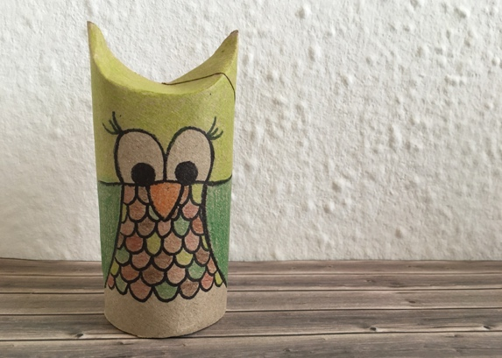

Še nekaj primerov:

